 | Carátula para entrega de prácticas
Facultad de Ingeniería |  | Laboratorio de docencia

Laboratorios de computación
salas A y B

Profesor: | Claudia Rodriguez Espino
Asignatura: | Fundamentos de Programacion
Grupo: | 1104
No de Práctica(s): | 8°
Integrante(s): | Reyes Vega Rodrigo Gabriel
No. de Equipo de cómputo empleado | 41
Semestre: | Primer Semestre
Fecha de entrega: | 07 / octubre / 2018
Obervaciones:

CALIFICACIÓN: __________

INTRODUCCIÓN:

Las estructuras de control de flujo en un lenguaje especifican el orden en que se realiza el procesamiento de datos.

Las estructuras de selección (o condicionales) permiten realizar una u otra acción con base en una expresión lógica. Las acciones posibles por realizar son mutuamente excluyentes, es decir, solo se puede ejecutar una a la vez dentro de toda la estructura.
Lenguaje FORTRAN posee dos estructuras de selección: la estructura if-else y la estructura select-case.

La impresión de este documento es una copia no controlada.

DESARROLLO:

Lo que vimos en esta práctica fueron varias cosas muy importantes para aprender a programar como sustento de esto, es decir, es una especie de especificaciones en las cuales nosotros como estudiantes debemos conocer para evitar cualquier “accidente” o mejor dicho algo mal hecho al programar. Lo que vimos fue la licencia GPL de GNU la cual es:

El software presente en esta guía práctica es libre bajo la licencia GPL de GNU, es decir, se puede modificar y distribuir mientras se mantenga la licencia GPL.

Posteriormente vimos lo que es La estructura selectiva del if la cual define lo siguiente: La estructura de control de flujo más simple es la estructura condicional if. En esta estructura se evalúa la expresión lógica y, si se cumple (si la condición es verdadera), se ejecuta la instrucción de la línea. Si no se cumple la condición, se continúa con el flujo normal del programa.
Si el bloque de código a ejecutar consta de más de una línea de código.

También vimos la estructura selectiva de if-else la cual se define con lo siguiente: Esta estructura evalúa la expresión lógica y si la condición es verdadera se ejecutan las instrucciones del bloque que se encuentra entre las primeras llaves, si la condición es falsa se ejecuta el bloque de código que está después de la palabra reservada 'else'. Al final de que se ejecute uno u otro código (mutuamente excluyente), se continúa con el flujo normal del programa.

También vimos la estructura selectiva de select – case la cual se define con lo siguiente: La estructura select-case evalúa la variable que se encuentra entre paréntesis después de las palabras reservadas select case y la compara con los valores constantes que posee cada caso (case). Los tipos de datos que puede evaluar esta estructura son enteros, caracteres y lógicos.

Lo que hicimos en clase fueron varias prácticas acerca de estos fundamentos en los cuales son: dos programas con if y dos con case.

Case

MENÚ DE ALTAS, BAJAS Y CAMBIOS

En código quedaría de esta manera:
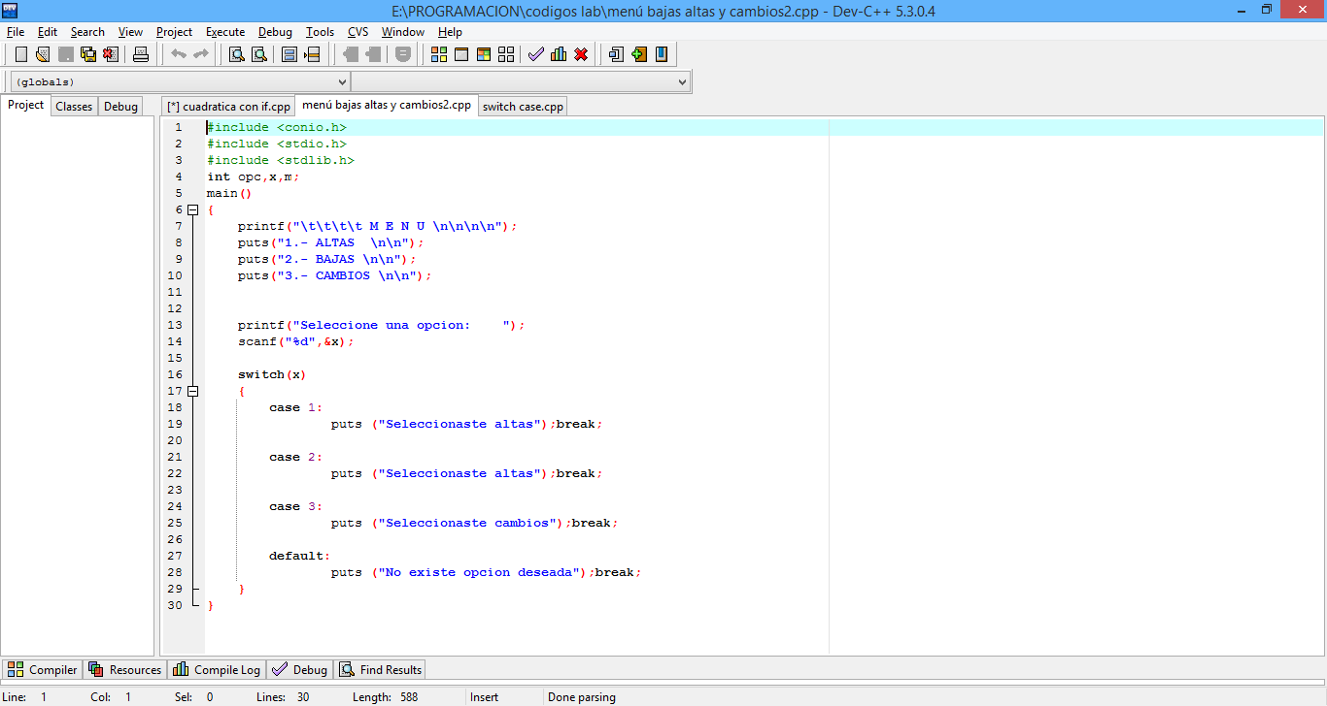

Y su función es la siguiente:

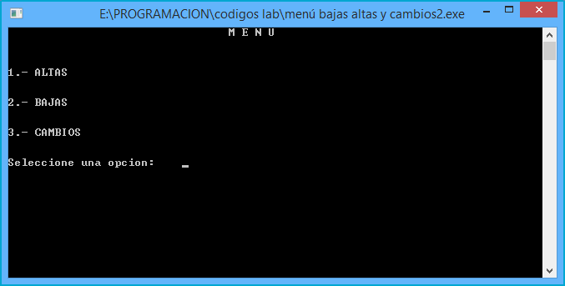

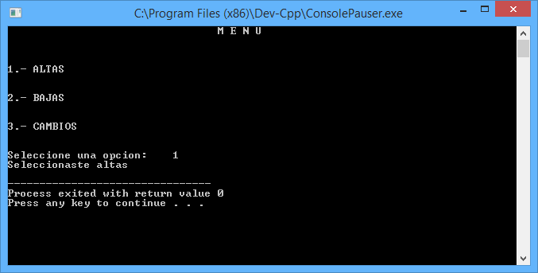

MENÚ DE LOS MESES DEL AÑO

Su codificación quedaría de la siguiente manera

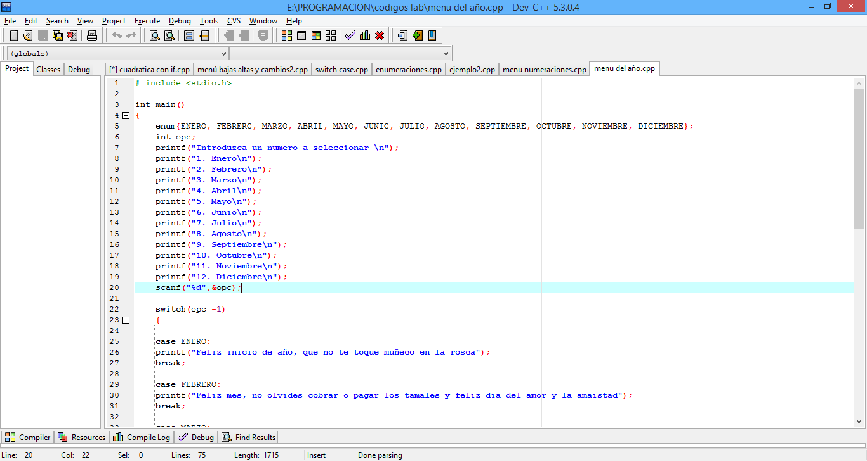

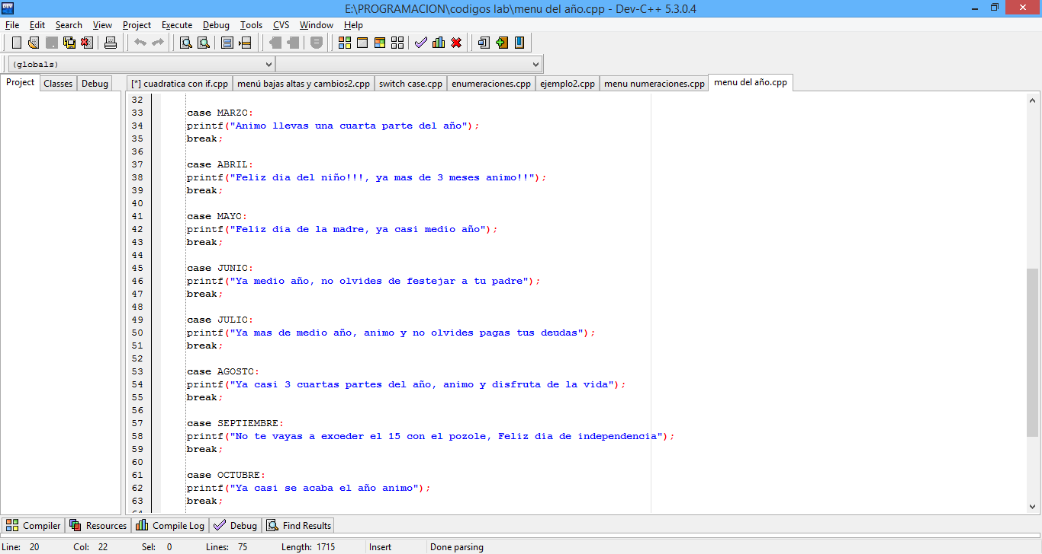

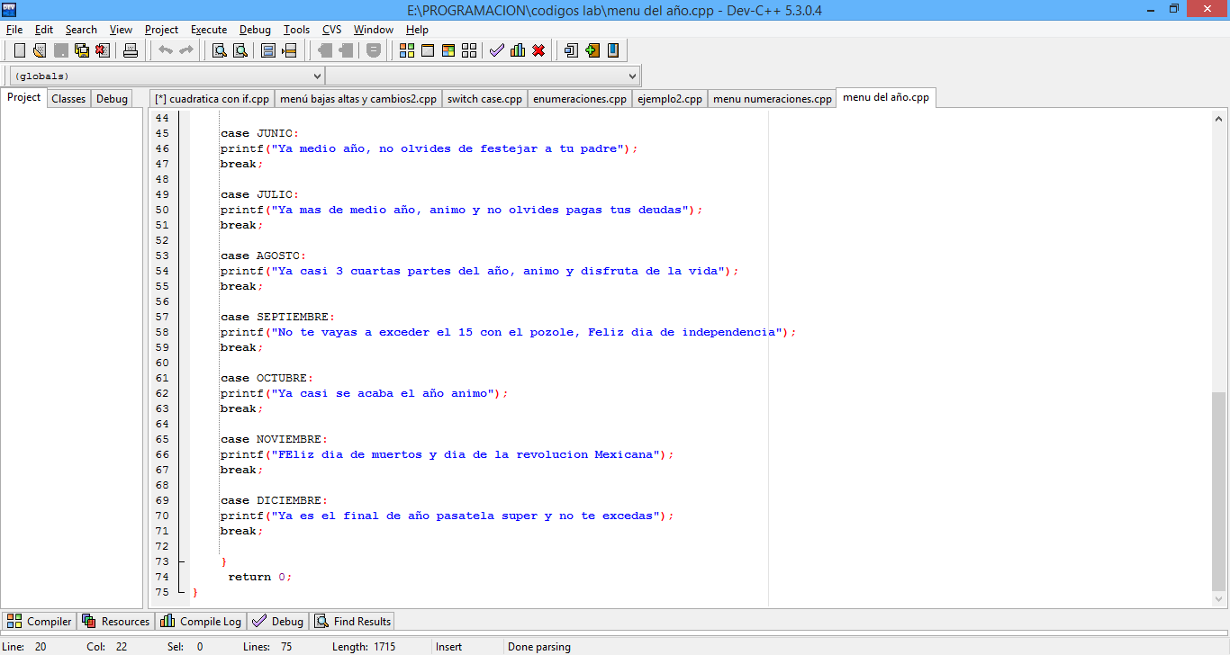

Y su respuesta es la siguiente:

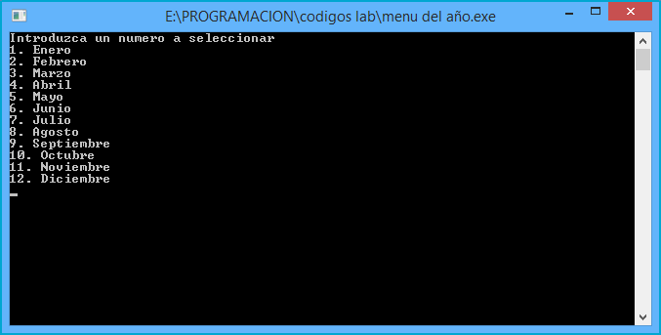

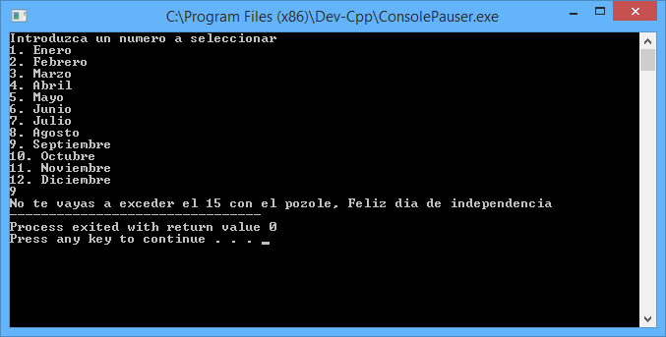

AHORA CON IF

ECUACÍÓN LINEAL

Su sintaxis es:

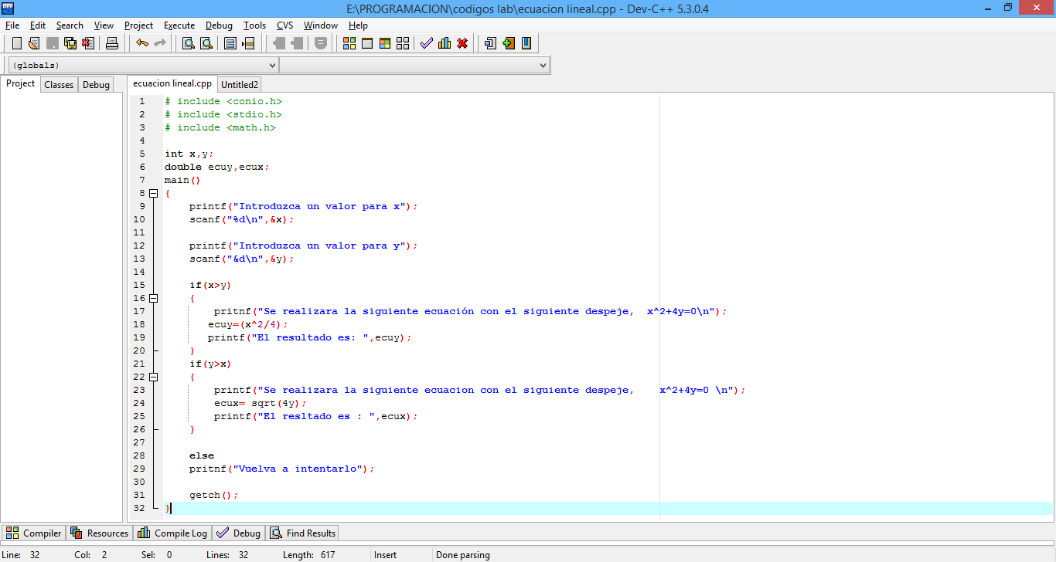

Por desgracia la prueba de escritorio me marco un error la cual no pude de resolver de mejor manera.
Ecuación cuadrática (2° grado)
Su sintaxis es la siguiente:

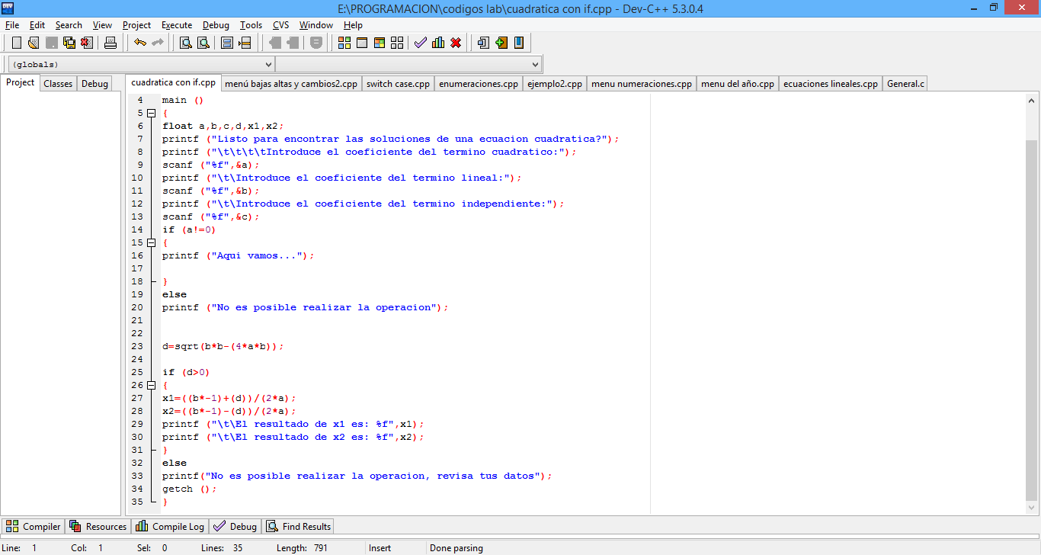

Y su prueba es

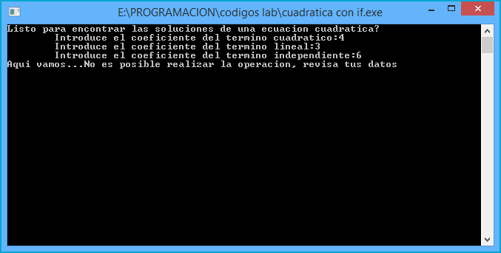

Nota: este programa muestra un problema en su forma de correr lo que se te pide

CONCLUSIÓN:

La práctica fue un poco corta, pero en lo personal fue más que nada para llegar a observar nuestros errores y tratar de corregirlos de una vez; por lo general vamos a ir mejorando cuando veamos nuestros errores y vayamos practicando diario.

Mientras que hacíamos la actividad existió de mi parte varios conflictos con los programas los cuales trate de encontrar un fallo el cual nunca lo cache.

